Капсула с контролируемой атмосферой для рентгеноструктурных и нанокалориметрических исследований пикограммов веществ.
Рычков А.А.^{1,2}, Бовсуновская П.В.^{1,2}, Афанасьев Д.Р.²
научный сотрудник
¹Московский физико-технический институт (Государственный университет), Институтский пер.9, 141700, Долгопрудный, Россия
²Факультет фундаментальной физико-химической инженерии, МГУ им. М. В. Ломоносова, Ленинские горы, д. 1, 119991, Москва, Россия
E-mail: lplayerl@yandex.ru
В настоящее время активно развивается новая методика – нанокалориметрия, применяемая для теплофизических исследований нано- или пикограммов вещества. Метод нанокалориметрии на чипе позволяет проводить калориметрические измерения (DC и AC) со скоростями нагрева и охлаждения ≥100000 $\frac{К}{с}$. Особый интерес представляют in-situ исследования структуры и теплофизических свойств образцов, в частности совмещение нанокалориметрии с рентгеноструктурным анализом. Для проведения подобных экспериментов часто требуется создавать определенную среду вокруг образца (атмосфера инертного газа, вакуум или поддержание заданной влажности), для этой задачи в данной работе предлагается использовать специальную капсулу, в которую помещается нанокалориметрический сенсор.
Ячейка предназначена для измерения теплофизических свойств образцов совместно с рентгеноструктурным анализом с возможностью контроля атмосферы вокруг образца. Контроль влажности в устройстве осуществляется регулированием потоков сухого и влажного газов, поступающих в капсулу с чипом нанокалориметра независимо и смешивающихся внутри этой капсулы. Значения относительной влажности измеряются специальным электронным датчиком контроля влажности и температуры. В качестве рабочих газов могут применяться: азот, аргон, воздух. Предлагаемая ячейка совместима с оборудованием микро- и нанофокусной линий ID13 синхротрона ESRF в Гренобле.
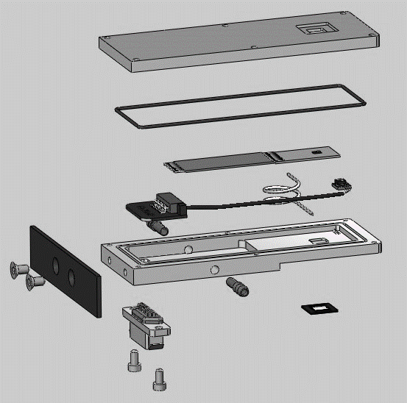
1
3
4
2
Рис. 1. Ячейка с контролируемой атмосферой. 1 – нанокалориметрический сенсор, 2 – штуцеры для подвода газов, 3 – датчик контроля влажности и температуры, 4 – корпус ячейки.

Выражаем благодарность Иванову Д.А и Анохину Д.В за участие в работе, полезные наставления и помощь в обсуждении результатов.
Работа выполнена при финансовой поддержке Минобрнауки (соглашение № 14.578.21.0190 от 03.10.2016 г. (RFMEFI57816X0190)).

